线上教学总结
苑倩倩
本学期承担了物理与电子信息学院21级电子信息工程专业12班的《电路》课程的教学任务。采用了线上线下混合教学模式开展教学工作，充分利用我们学院在智慧树省平台自主建设完成的在线课程《电路》，有效地将线上与线下教学相结合。由于疫情突至身边，线下教学暂停，全部开启线上教学。借助线上平台智慧树、钉钉进行了两个多周的线上教学，将这段时间的线上教学工作总结如下：
1.认真进行课前准备工作。首先，要将上课的教学内容的PPT制作完成，讲授的内容要熟练。其次，通过智慧树平台发布预习任务，让学生利用在平台上建设的《电路》在线课程进行学习内容的预习。学生可以通过观看录制的教学视频、浏览线上的教学资源、预习自测题等多种方式完成预习任务。
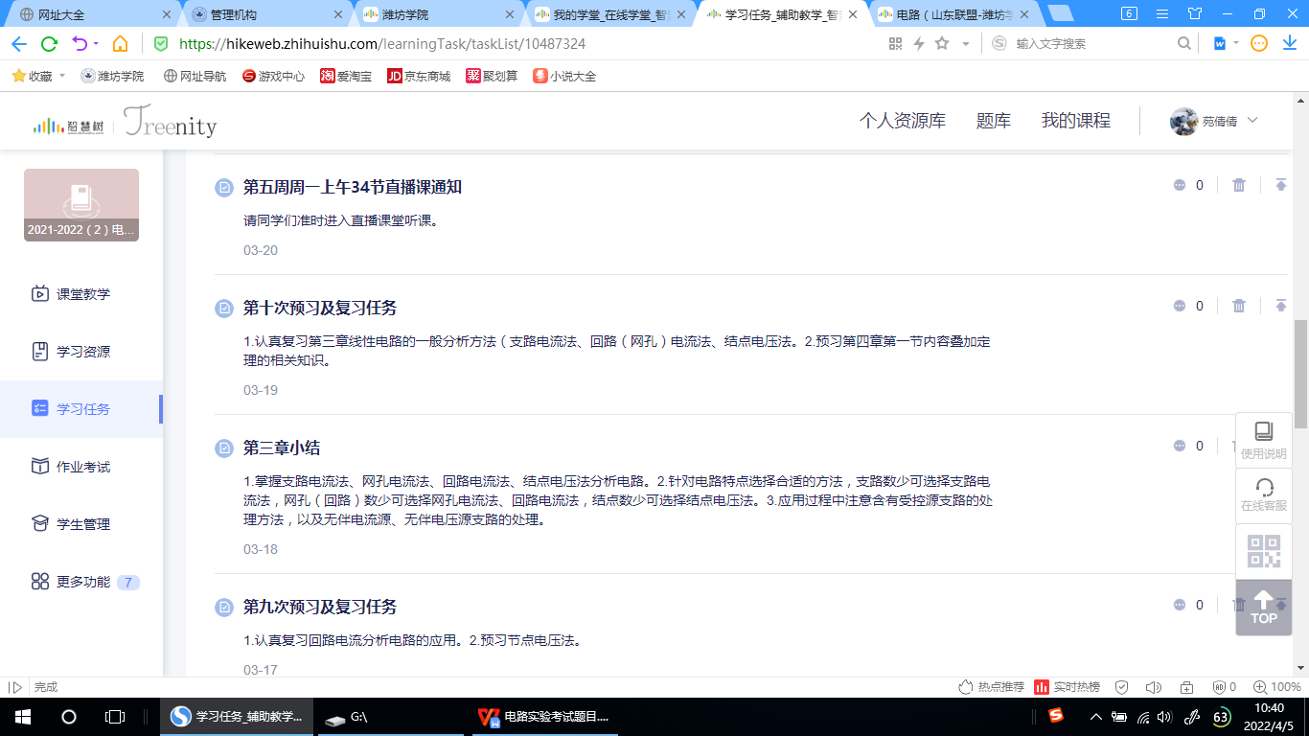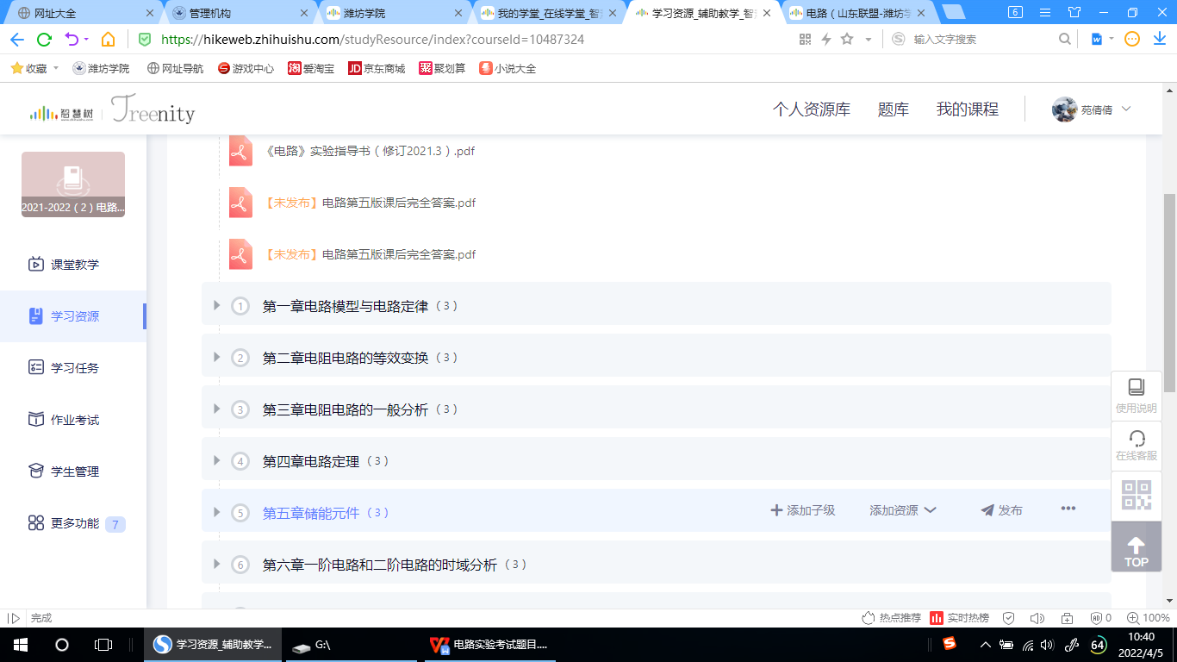

2.应用智慧树平台建立的翻转课进行线上直播教学。首先，可以利用课堂工具进行签到，可以获取学生的到课率。其次，上课讲授知识的过程中，可以通过提问、抢答、投票、答疑、头脑风暴等环节提高学生的上课参与度，达到提高学生上课注意力更好掌握知识的目的。
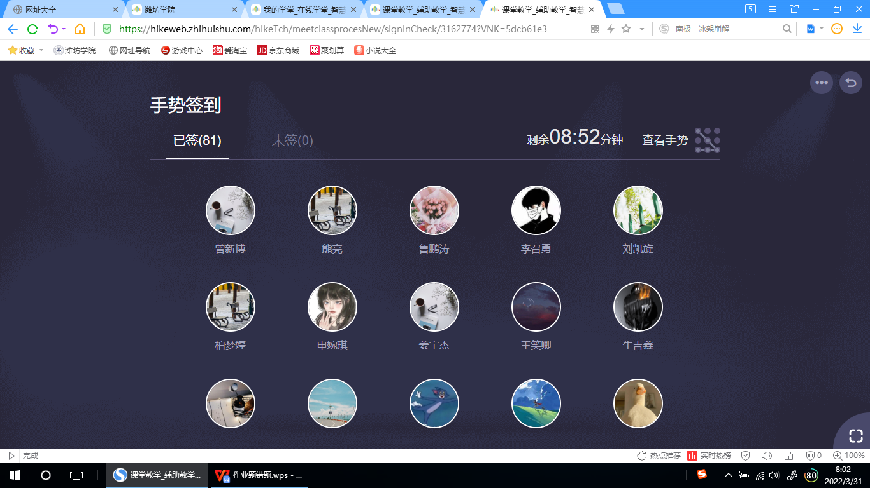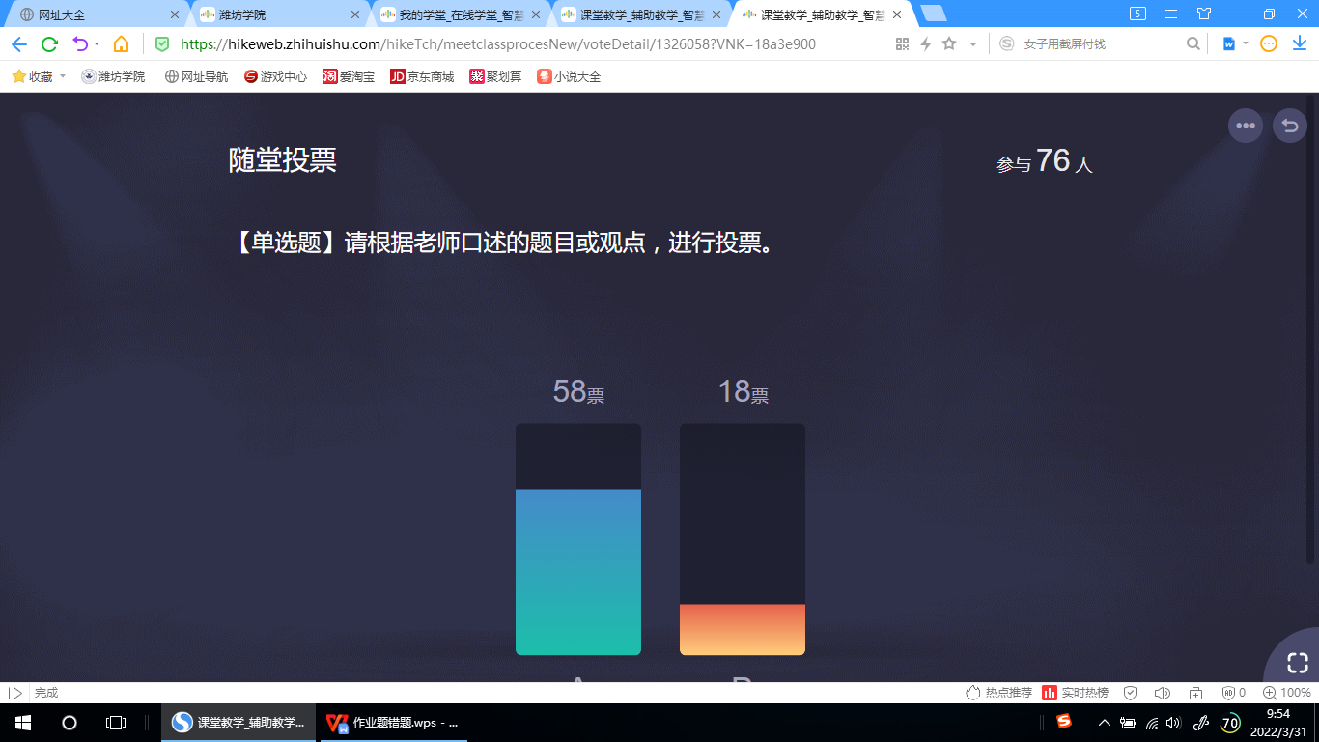

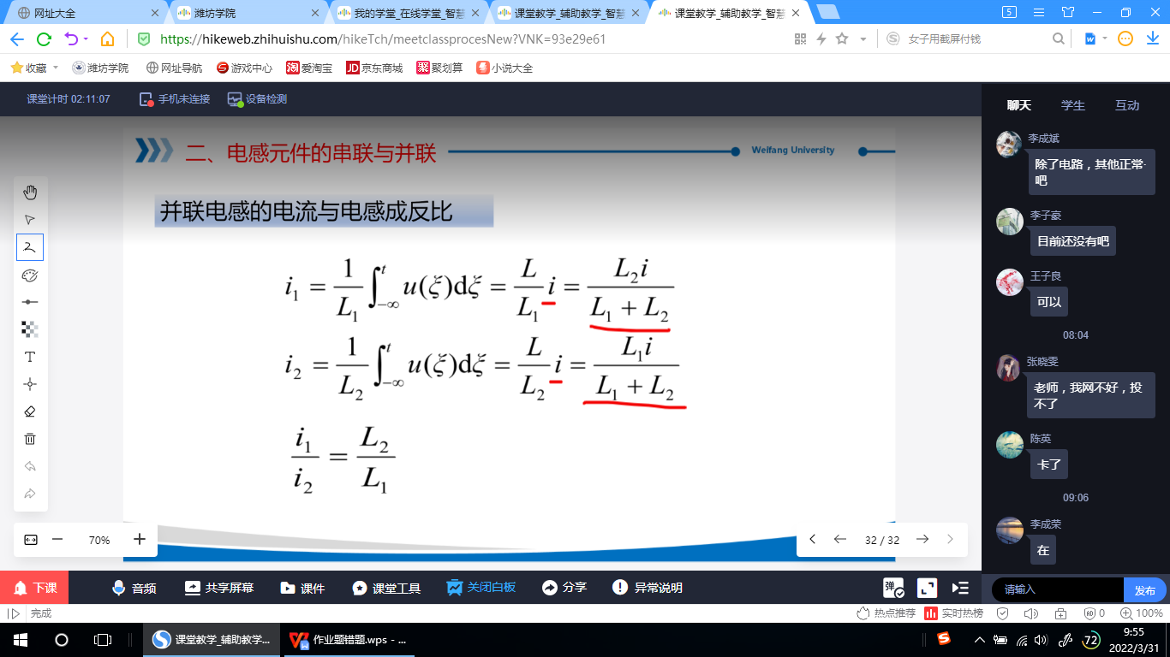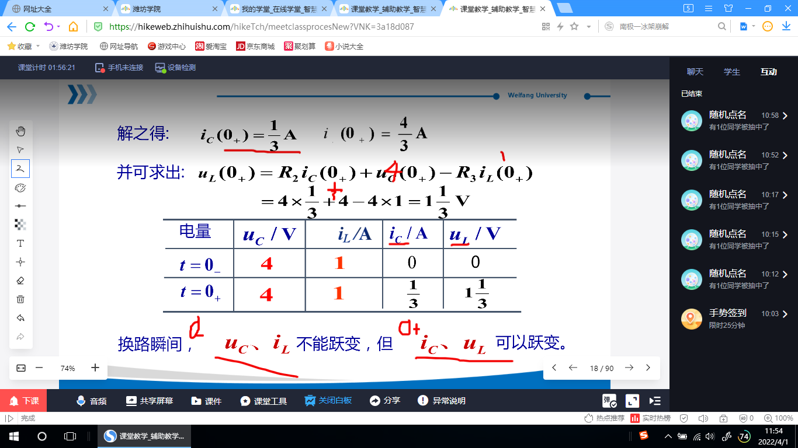
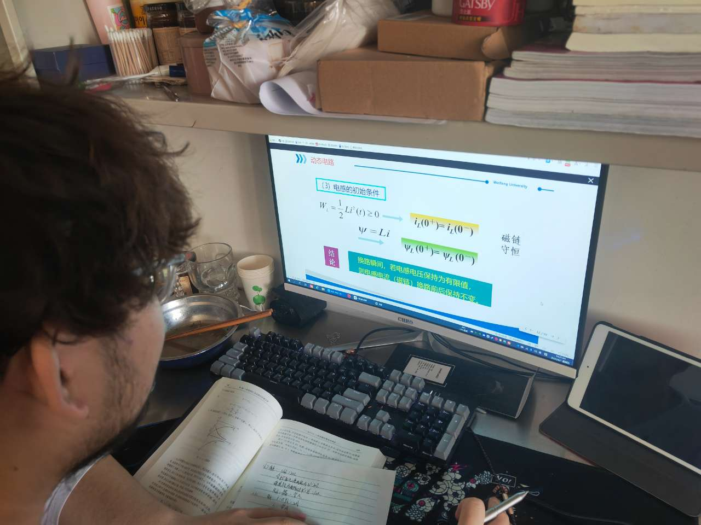

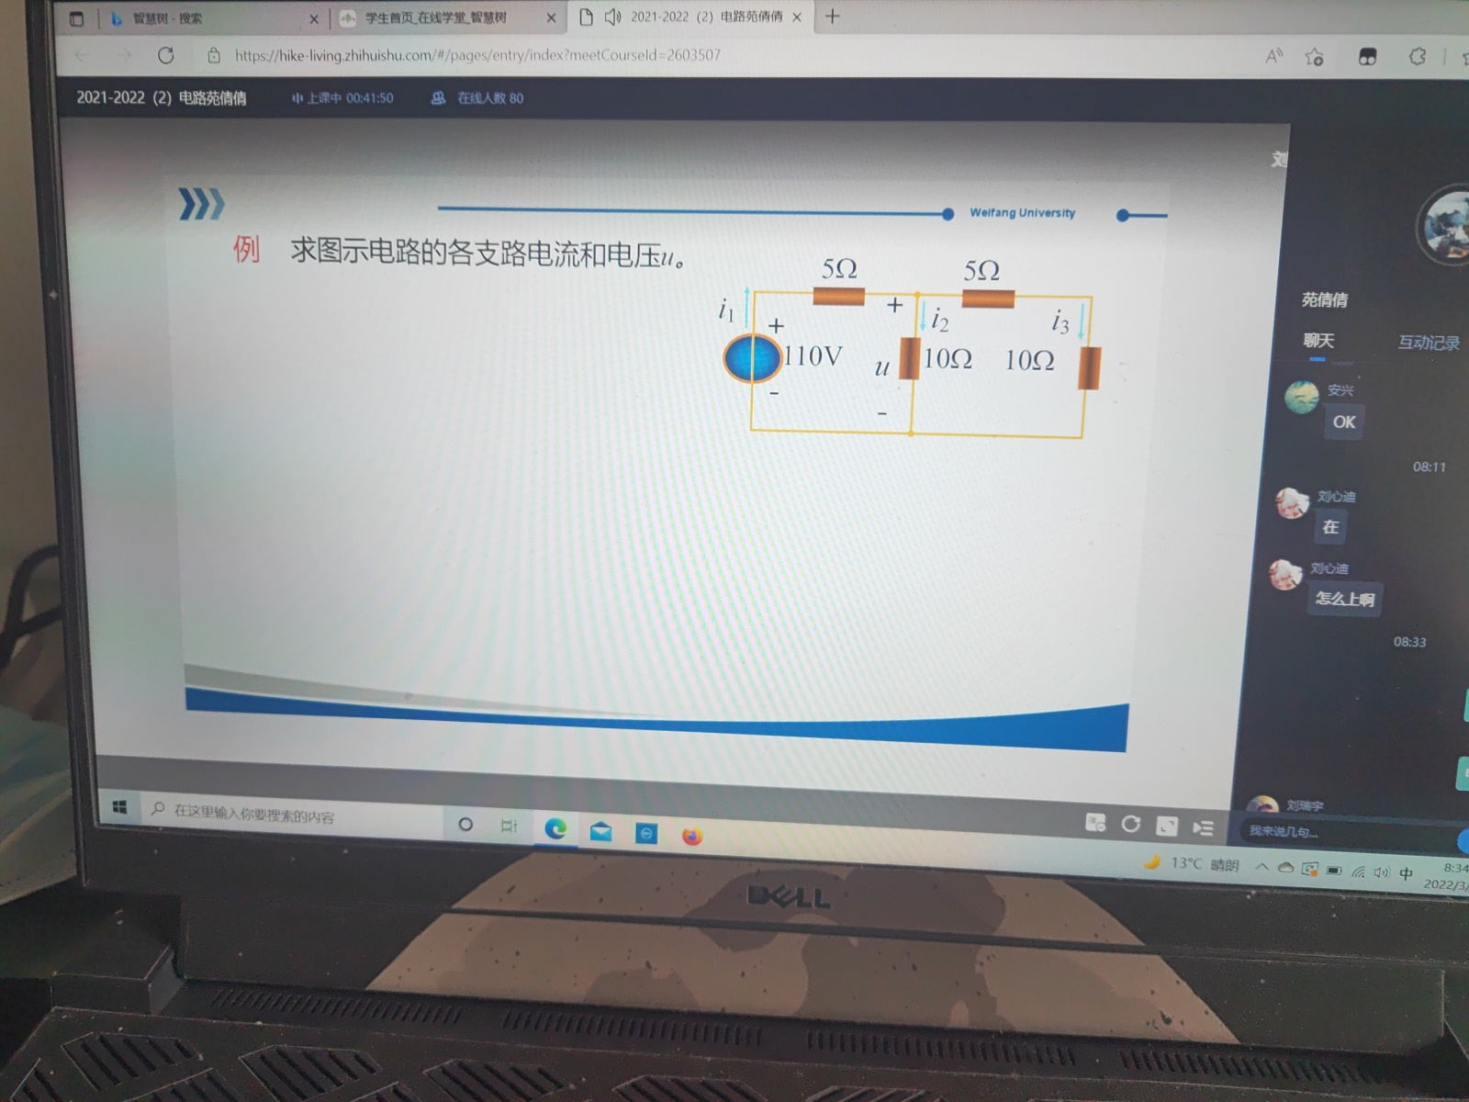
3.课后针对上课内容进行课后线上作业的布置，及时批阅作业，了解学生对知识的掌握情况。通过平台的数据收集错题率高的作业题，然后集中进行讲解，让学生更好的掌握知识。定时进行章节测试，了解学生学习知识掌握知识的进度。
